**Variabler – Tenk deg en pakke som inneholder verdi**

var = Brukes til gammelt browser. Ikke anbefalt.

let = Bruk hvis du tror verdien kan endres, men kan ikke omerklare.

Eksempel på omerklare:

let lol = 1

let lol = 2

SyntaxError: Identifier 'lol’ has already been declared

const = Bruk hvis du tror verdien kan IKKE endre. Kan ikke omerklare og tilordne på nytt.

**DATATYPER**

Bruk typeof() for å sjekke data typer

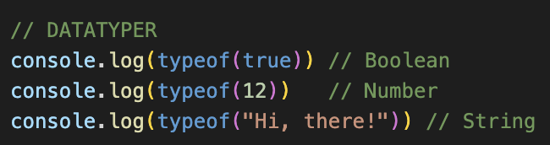

**IF-SETNINGER**

=== Sammenligner mellom to verdier

== Konverterer verdier før sammenligner

>= Bedre enn eller like

> Betyr bedre enn

< Betyr mindre enn

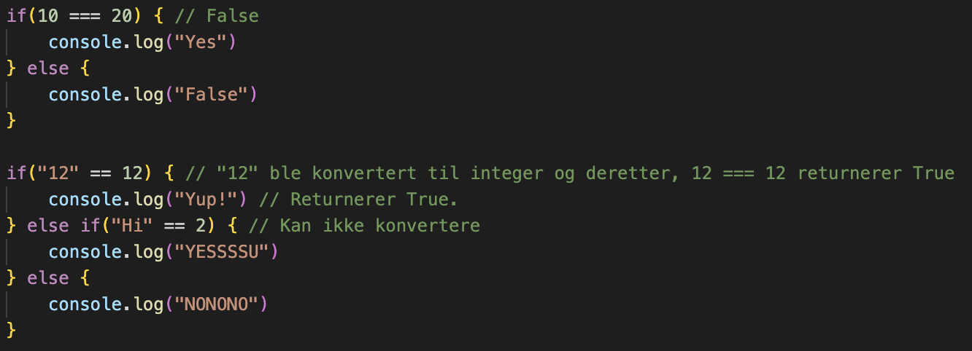

**FUNKSJON – Re-bruke koden**

Funksjon kan ta med return og parameter. Hjelper deg å gjøre koden kortere og organisert.

Hvis du bruker ikke return i funksjonen og skriver ut funksjonen med console.log()

Parameter er virkelige verdier sendt til funksjoner

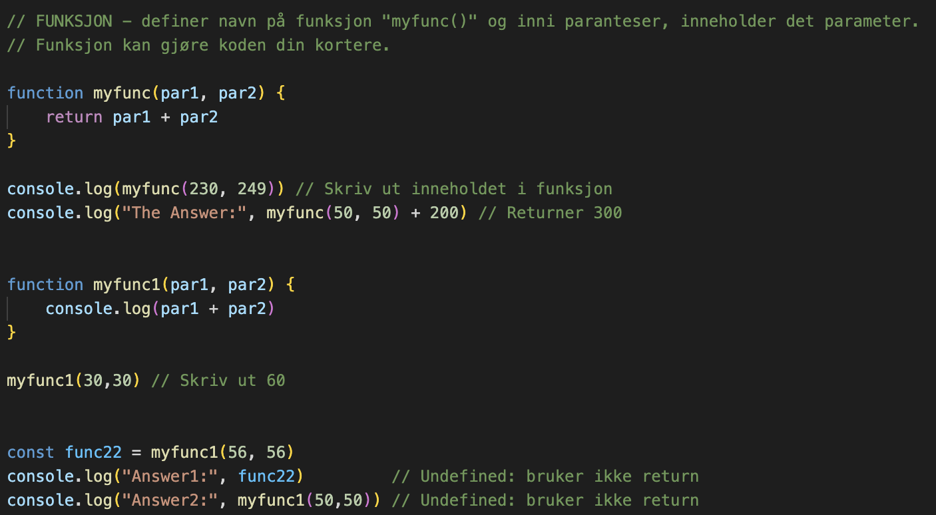

**ARRAY – Kan ha flere verdier**

push() – Addere verdi slutten av array

pop() – Fjern verdi slutten av array

sort() – Sortere verdier. Starter fra A-Å og minst tall til høyest tall

imclude() – Returnerer sant eller falsk. Hvis include() inneholder inn i arreys, returner sant, ellers falsk

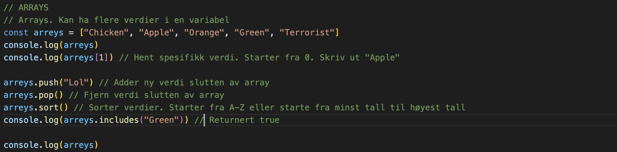

**LOOP – Kjører koden om og om igjen.**

Loop kan kjøre koden kortere og organisert.

Bruk For loop for å iterere verdier.

Bruk for-of loop for å iterere ord eller bokstaver eller tall

